**Московский государственный технический**

**университет им. Н.Э. Баумана.**

Факультет «Информатика и управление»

Кафедра ИУ5. Курс «Базовые компоненты Интернет-технологий»

Отчет по лабораторной работе №3

|  |  |  |
| --- | --- | --- |
| Выполнил: |  | Проверил: |
| студент группы ИУ5-32Б |  | преподаватель каф. ИУ5 |
| Брусникина Мария |  | Гапанюк Ю.Е. |
| Подпись и дата: |  | Подпись и дата: |

Москва, 2018 г.

Описание задания

Разработать программу, реализующую работу с коллекциями.

1. Программа должна быть разработана в виде консольного приложения на языке C#.
2. Создать объекты классов «Прямоугольник», «Квадрат», «Круг».
3. Для реализации возможности сортировки геометрических фигур для класса «Геометрическая фигура» добавить реализацию интерфейса IComparable. Сортировка производится по площади фигуры.
4. Создать коллекцию класса ArrayList. Сохранить объекты в коллекцию. Отсортировать коллекцию. Вывести в цикле содержимое коллекции.
5. Создать коллекцию класса List<Figure>. Сохранить объекты в коллекцию. Отсортировать коллекцию. Вывести в цикле содержимое коллекции.
6. Модифицировать класс разреженной матрицы (проект SparseMatrix) для работы с тремя измерениями – x,y,z. Вывод элементов в методе ToString() осуществлять в том виде, который Вы считаете наиболее удобным. Разработать пример использования разреженной матрицы для геометрических фигур.
7. Реализовать класс «SimpleStack» на основе односвязного списка. Класс SimpleStack наследуется от класса SimpleList (разобранного в пособии). Необходимо добавить в класс методы:
   * public void Push(T element) – добавление в стек;
   * public T Pop() – чтение с удалением из стека.
8. Пример работы класса SimpleStack реализовать на основе геометрических фигур.

Диаграмма классов

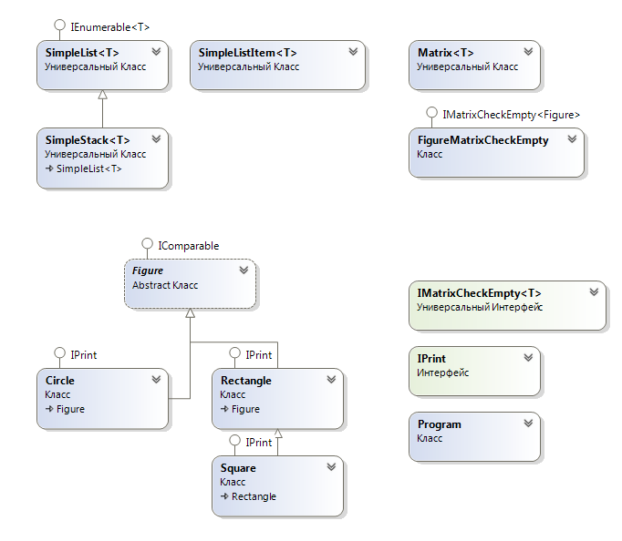

Листинг

**Figure.cs**

using System;

using System.Collections.Generic;

using System.Linq;

using System.Text;

using System.Threading.Tasks;

namespace Lab3

{

abstract class Figure : IComparable

{

public string Type { get; protected set; }

public abstract double Area();

public override string ToString()

{

return this.Type + " площадью " + this.Area().ToString();

}

public int CompareTo (object obj)

{

Figure f = (Figure)obj;

if (this.Area() < f.Area()) return -1;

else if (this.Area() == f.Area()) return 0;

else return 1;

}

}

}

**SimpleList.cs**

using System;

using System.Collections.Generic;

using System.Linq;

using System.Text;

using System.Threading.Tasks;

namespace Lab3

{

class SimpleList<T> : IEnumerable<T>

where T : IComparable

{

protected SimpleListItem<T> first = null;

protected SimpleListItem<T> last = null;

public int Count

{

get { return _count; }

protected set { _count = value; }

}

int _count;

public void Add(T element)

{

SimpleListItem<T> newItem = new SimpleListItem<T>(element);

this.Count++;

if (last == null)

{

this.first = newItem;

this.last = newItem;

}

else

{

this.last.next = newItem;

this.last = newItem;

}

}

// Чтение контейнера с заданным номером

public SimpleListItem<T> GetItem(int number)

{

if ((number < 0) || (number >= this.Count))

{ throw new Exception("Выход за границу индекса"); }

SimpleListItem<T> current = this.first;

int i = 0;

while (i < number)

{

current = current.next;

i++;

}

return current;

}

// Чтение элемента с заданным номером

public T Get(int number) { return GetItem(number).data; }

// Для перебора коллекции

public IEnumerator<T> GetEnumerator()

{

SimpleListItem<T> current = this.first;

while (current != null)

{

yield return current.data;

current = current.next;

}

}

//Реализация обобщенного IEnumerator<T> требует реализации необобщенного интерфейса

System.Collections.IEnumerator System.Collections.IEnumerable.GetEnumerator() { return GetEnumerator(); }

public void Sort() { Sort(0, this.Count - 1); }

// Алгоритм быстрой сортировки

private void Sort(int low, int high)

{

int i = low;

int j = high;

T x = Get((low + high) / 2);

do

{

while (Get(i).CompareTo(x) < 0) ++i;

while (Get(j).CompareTo(x) > 0) --j;

if (i <= j) { Swap(i, j); i++; j--; }

}

while (i <= j);

if (low<j) Sort(low, j);

if (i<high) Sort(i, high);

}

private void Swap(int i, int j)

{

SimpleListItem<T> ci = GetItem(i);

SimpleListItem<T> cj = GetItem(j);

T temp = ci.data;

ci.data = cj.data;

cj.data = temp;

}

}

}

**SimpleStack.cs**

using System;

using System.Collections.Generic;

using System.Linq;

using System.Text;

using System.Threading.Tasks;

namespace Lab3

{

class SimpleStack<T> : SimpleList<T> where T : IComparable

{

public void Push(T element) { Add(element); }

public T Pop()

{

//default(T) - значение по умолчанию (null для ссылочных типов, 0 для числовых)

T Result = default(T);

if (this.Count == 0) return Result;

if (this.Count == 1)

{

Result = this.first.data;

this.first = null;

this.last = null;

}

else

{

SimpleListItem<T> newLast = this.GetItem(this.Count - 2);

Result = newLast.next.data;

this.last = newLast;

newLast.next = null;

}

this.Count--;

return Result;

}

}

}

**SimpleListItem.cs**

using System;

using System.Collections.Generic;

using System.Linq;

using System.Text;

using System.Threading.Tasks;

namespace Lab3

{

class SimpleListItem<T>

{

public T data { get; set; }

public SimpleListItem<T> next { get; set; }

public SimpleListItem(T param) { this.data = param; }

}

}

**Matrix.cs**

using System;

using System.Collections.Generic;

using System.Linq;

using System.Text;

using System.Threading.Tasks;

namespace Lab3

{

class Matrix<T>

{

Dictionary<string, T> _matrix = new Dictionary<string, T>();

int maxX;

int maxY;

int maxZ;

IMatrixCheckEmpty<T> сheckEmpty;

public Matrix(int px, int py, int pz, IMatrixCheckEmpty<T> сheckEmptyParam)

{

this.maxX = px;

this.maxY = py;

this.maxZ = pz;

this.сheckEmpty = сheckEmptyParam;

}

public T this[int x, int y, int z]

{

set

{

CheckBounds(x, y, z);

string key = DictKey(x, y, z);

this._matrix.Add(key, value);

}

get

{

CheckBounds(x, y, z);

string key = DictKey(x, y, z);

if (this._matrix.ContainsKey(key)) { return this._matrix[key]; }

else { return this.сheckEmpty.getEmptyElement(); }

}

}

void CheckBounds(int x, int y, int z)

{

if (x < 0 || x >= this.maxX) { throw new ArgumentOutOfRangeException("x", "x=" + x + " выходит за границы"); }

if (y < 0 || y >= this.maxY) { throw new ArgumentOutOfRangeException("y", "y=" + y + " выходит за границы"); }

if (z < 0 || z >= this.maxZ) { throw new ArgumentOutOfRangeException("z", "z=" + z + " выходит за границы"); }

}

string DictKey(int x, int y, int z) { return x.ToString() + "_" + y.ToString() + "_" + z.ToString(); }

// i- слой(номер таблицы), j - строка, k - столбец

public override string ToString()

{

StringBuilder b = new StringBuilder();

for (int i = 0; i<this.maxZ; i++)

{

for (int j = 0; j < this.maxY; j++)

{

b.Append("[");

for (int k = 0; k < this.maxX; k++)

{

if (k > 0) { b.Append("\t"); }

if (!this.сheckEmpty.checkEmptyElement(this[i, j, k])) { b.Append(this[i, j, k].ToString()); }

else { b.Append(" - "); }

}

b.Append("]\n");

}

b.Append("\n***\n\n");

}

return b.ToString();

}

}

}

**FigireMatrixCheckEmpty.cs**

using System;

using System.Collections.Generic;

using System.Linq;

using System.Text;

using System.Threading.Tasks;

namespace Lab3

{

class FigureMatrixCheckEmpty : IMatrixCheckEmpty<Figure>

{

public Figure getEmptyElement() { return null; }

public bool checkEmptyElement(Figure element)

{

bool Result = false;

if (element == null) { Result = true; }

return Result;

}

}

}

**ImatrixCheckEmpty.cs**

using System;

using System.Collections.Generic;

using System.Linq;

using System.Text;

using System.Threading.Tasks;

namespace Lab3

{

interface IMatrixCheckEmpty<T>

{

T getEmptyElement();

bool checkEmptyElement(T element);

}

}

**Program.cs**

using System;

using System.Collections.Generic;

using System.Collections;

using System.Linq;

using System.Text;

using System.Threading.Tasks;

namespace Lab3

{

class Program

{

static void Main(string[] args)

{

Rectangle rec = new Rectangle(4, 5);

Square sc = new Square(5);

Circle cir = new Circle(5);

Circle cir2 = new Circle(2);

//*** Test 1: ArrayList ***

ArrayList al = new ArrayList();

al.Add(cir);

al.Add(rec);

al.Add(sc);

al.Add(cir2);

Console.WriteLine("Test 1: ArrayList");

Console.WriteLine("\nДо сортировки:");

foreach (Figure f in al) Console.WriteLine(f);

al.Sort();

Console.WriteLine("\nПосле сортировки:");

foreach (Figure f in al) Console.WriteLine(f);

//*** Test 2: List<T> ***

List<Figure> list = new List<Figure>();

list.Add(sc);

list.Add(rec);

list.Add(cir);

list.Add(cir2);

Console.WriteLine("\n\nTest 2: List<T>");

Console.WriteLine("\nДо сортировки:");

foreach (Figure f in list) Console.WriteLine(f);

list.Sort();

Console.WriteLine("\nПосле сортировки:");

foreach (Figure f in list) Console.WriteLine(f);

//*** Test 3: Matrix<T> ***

Matrix<Figure> matrix = new Matrix<Figure>(3, 3, 3, new FigureMatrixCheckEmpty());

matrix[0, 0, 0] = rec;

matrix[1, 1, 1] = sc;

matrix[2, 2, 2] = cir;

matrix[2, 0, 2] = cir2;

Console.WriteLine("\n\nTest 3: Matrix<T>\n");

Console.WriteLine(matrix.ToString());

//*** Test 4: SimpleList<T> ***

SimpleList<Figure> simple_list = new SimpleList<Figure>();

simple_list.Add(cir);

simple_list.Add(rec);

simple_list.Add(cir2);

simple_list.Add(sc);

Console.WriteLine("Test 4: SimpleList<T>");

Console.WriteLine("\nДо сортировки:");

foreach (var x in simple_list) Console.WriteLine(x);

simple_list.Sort();

Console.WriteLine("\nПосле сортировки:");

foreach (var x in simple_list) Console.WriteLine(x);

//*** Test 5: SimpleStack<T> ***

SimpleStack<Figure> stack = new SimpleStack<Figure>();

stack.Push(rec);

stack.Push(sc);

stack.Push(cir2);

stack.Push(cir);

Console.WriteLine("\nTest 5: SimpleStack<T>\n");

while (stack.Count > 0)

{

Figure f = stack.Pop();

Console.WriteLine(f);

}

Console.ReadKey();

}

}

}

Листинг файлов Circle.cs, Rectangle.cs,Aquare.cs, Iprint.cs приведен в отчёте к лабораторной работе №2.

Пример выполнения программы

